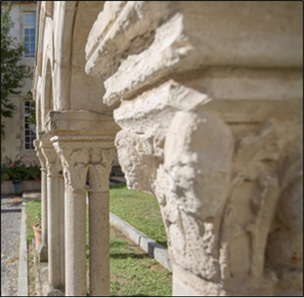

**30 ans de l'Équipe de Recherche en Droit Privé (ERDP),**

**30 ans de droit privé**

**Mercredi 14 et jeudi 15 décembre 2022**

**BULLETIN D’INSCRIPTION**

À retourner impérativement par courriel **avant le 9 décembre 2022** à [erdp.droit@univ-poitiers.fr](mailto:erdp.droit@univ-poitiers.fr)

|  |  |
| --- | --- |
| NOM : |  |
| Prénom : |  |
| Qualité : |  |
| Société/entreprise : |  |
| Adresse postale : |  |
| Téléphone : |  |
| Adresse mail : |  |

Je serai présent(e) :

|  |  |
| --- | --- |
| □ | la matinée du mercredi 14 décembre 2022 |
| □ | l’après-midi du mercredi 14 décembre 2022 |
| □ | la matinée du jeudi 15 décembre 2022 |
| □ | l’après-midi du jeudi 15 décembre 2022 |